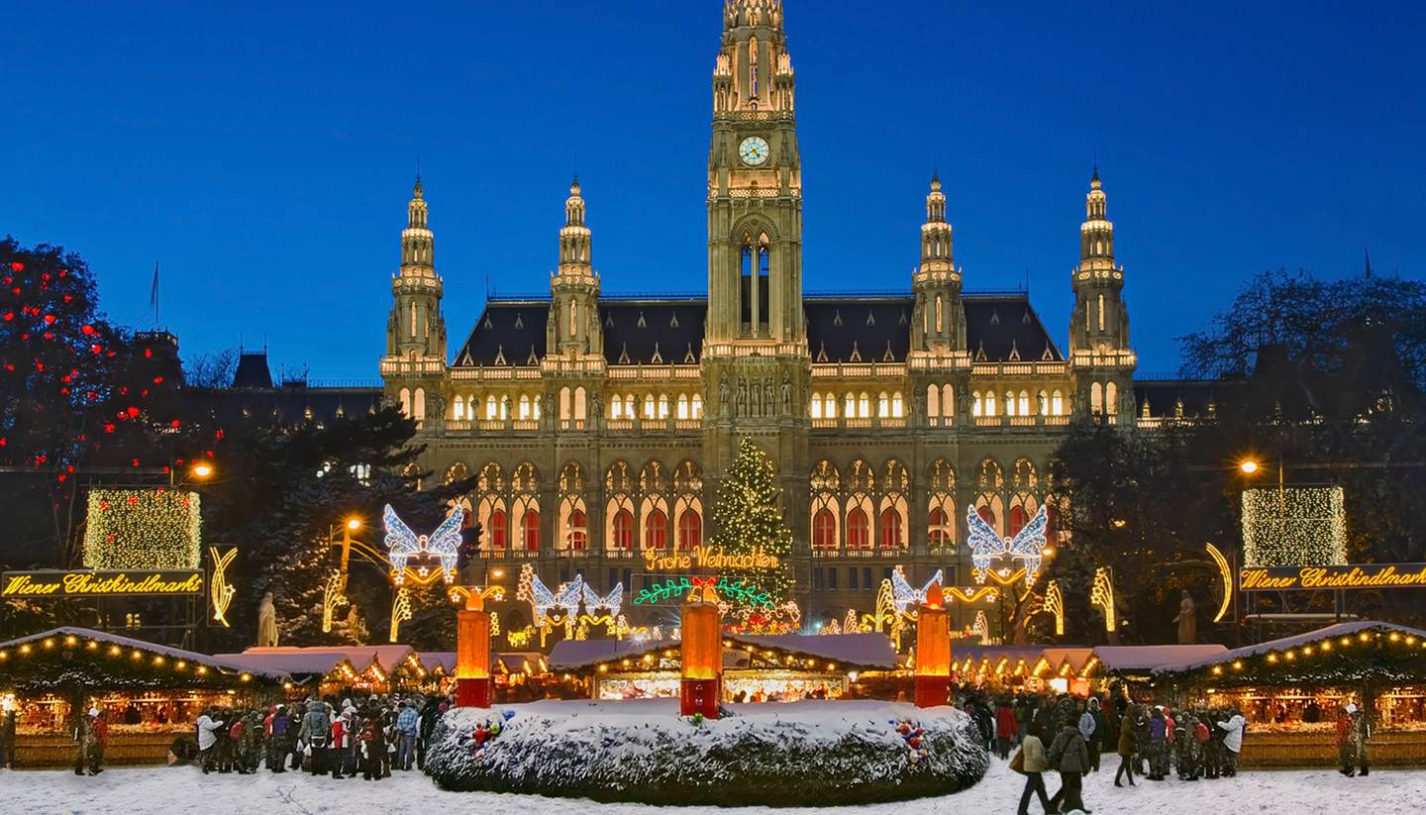

ΓΙΑΤΙ ΕΝΑ ΤΑΞΙΔΙ ΤΗΝ ΠΟΛΗ ΤΩΝ ΧΡΙΣΤΟΥΓΕΝΝΩΝ ΕΙΝΑΙ Η ΚΑΛΥΤΕΡΗ ΠΡΟΕΤΟΙΜΑΣΙΑ ΓΙΑ ΤΙΣ ΓΙΟΡΤΕΣ...!!!!
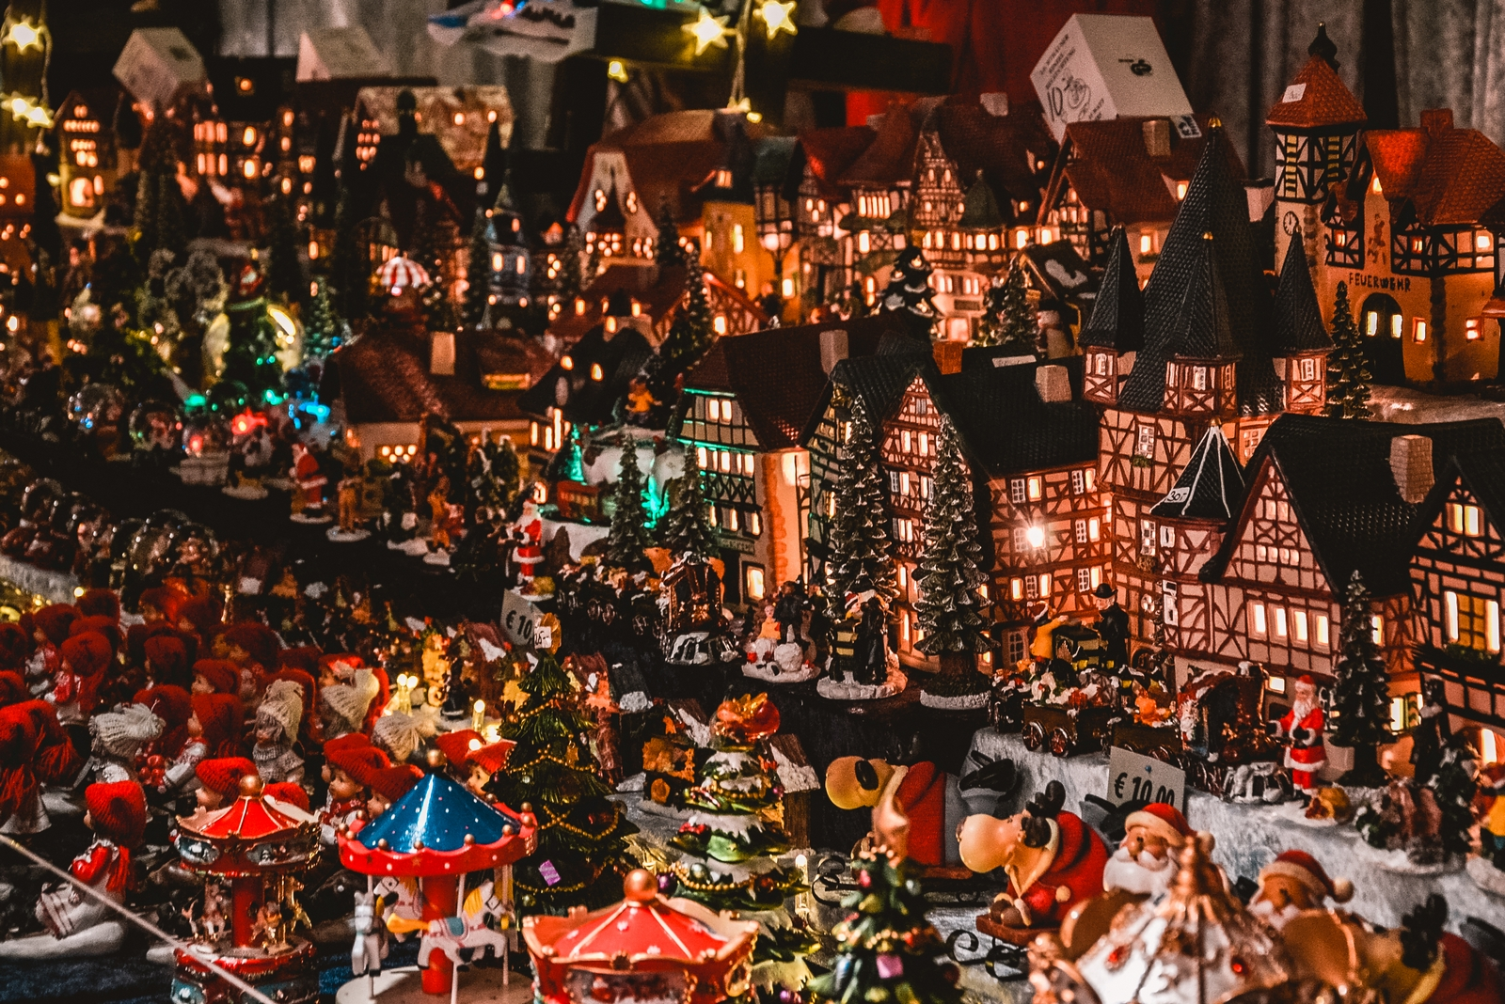

ΚΑΙ ΟΣΟ ΕΤΟΙΜΑΖΕΣΤΕ ΣΚΕΦΤΕΙΤΕ…..

ΧΡΙΣΤΟΥΓΕΝΝΙΑΤΙΚΑ ΣΠΙΤΑΚΙΑ
ΠΑΡΑΔΟΣΙΑΚΑ ΠΡΟΙΟΝΤΑ
ΖΕΣΤΕΣ ΣΟΚΟΛΑΤΕΣ
ΧΡΙΣΤΟΥΓΕΝΝΙΑΤΙΚΑ ΔΕΝΤΡΑ
ΦΑΤΝΕΣ
ΣΤΟΛΙΣΜΕΝΕΣ ΠΛΑΤΕΙΕΣ

ΚΑΙ ΦΥΣΙΚΑ ΠΟΛΛΕΣ ΕΠΙΛΟΓΕΣ ΣΤΟ ΦΑΓΗΤΟ!!!!
ΦΟΒΕΡΟ ΚΑΙ ΦΗΜΙΣΜΕΝΟ ΣΝΙΤΣΕΛ
ΕΠΙΛΟΓΕΣ ΧΩΡΙΣ ΓΛΟΥΤΕΝΗ (CAFÉ GRUNER SALON)
VEGAN & VEGETARIAN ΕΠΙΛΟΓΕΣ (ΕΣΤΙΑΤΟΡΙΟ TIAN)

…ΕΙΣΤΕ ΕΤΟΙΜΟΙ;;;……..

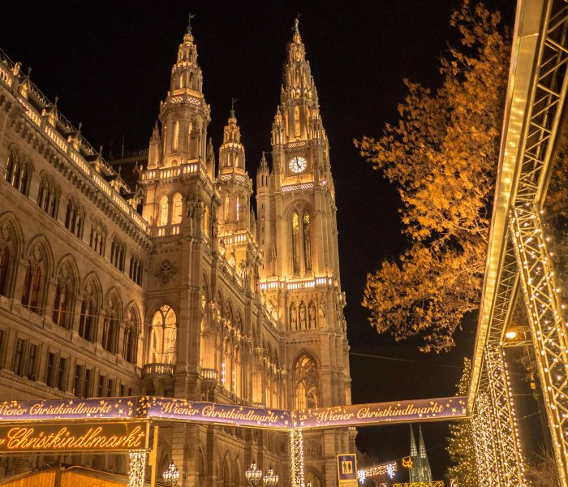

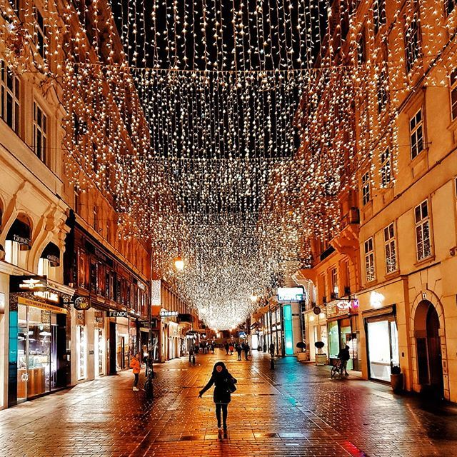

1^{η} ΗΜΕΡΑ: ΑΘΗΝΑ ΒΙΕΝΝΗ ΚΑΙ….ΧΡΙΣΤΟΥΓΕΝΝΙΑΤΙΚΕΣ ΑΓΟΡΕΣ!!
Αφού συγκεντρωθούμε στο αεροδρόμιο θα πάρουμε την πτήση που θα μας οδηγήσει στην αρχοντική πρωτεύουσα της Αυστρίας, την Βιέννη. Με την άφιξη μας στην πόλη των Χριστουγέννων θα κατευθυνθούμε στο κέντρο της πόλης γιατί αξίζει να μπούμε στο χριστουγεννιάτικο κλίμα καθώς η πόλη φημίζεται για τις εκδηλώσεις της. Έτσι λοιπόν το πρωινό θα είναι αφιερωμένο στις Χριστουγεννιάτικες αγορές, για να έχουμε χρόνο να ανακαλύψουμε όλες τις γωνιές της! Μπορούμε να θαυμάσουμε τα στολισμένα χριστουγεννιάτικα δέντρα, τη φάτνη, τα ζαχαρόσπιτα, το Καρουσέλ, το τρενάκι, τα δεκάδες μαγαζάκια με εορταστικά δώρα και φυσικά…το Λούνα Πάρκ!! Οι δρόμοι είναι φαντασμαγορικά στολισμένοι και σε πολλές γωνιές της βρίσκονται χαρούμενες μπάντες, άμαξες με άλογα, άρωμα από ψημένα κάστανα, καβουρδισμένα αμύγδαλα και ζαχαρωμένα φρούτα…Ξύλινοι πάγκοι με ντόπια προϊόντα, ζεστά ροφήματα, παραμυθένιες παραστάσεις και σκηνικά φέρνουν στο νου την πρέσβειρα του χριστουγεννιάτικου πνεύματος!! Σας προτείνουμε να δοκιμάσετε το ζεστό κρασί Punch…
Μόλις ολοκληρώσουμε την επίσκεψη στις αγορές μας θα κατευθυνθούμε προς το ξενοδοχείο για να τακτοποιηθούμε. Το βράδυ σας προτείνουμε μια βόλτα στην χριστουγεννιάτικα φωταγωγημένη πόλη για να γνωρίσετε το κέντρο, καθώς και την παλιά ελληνική συνοικία όπου βρίσκονται τα εστιατόρια με καλό φαγητό…

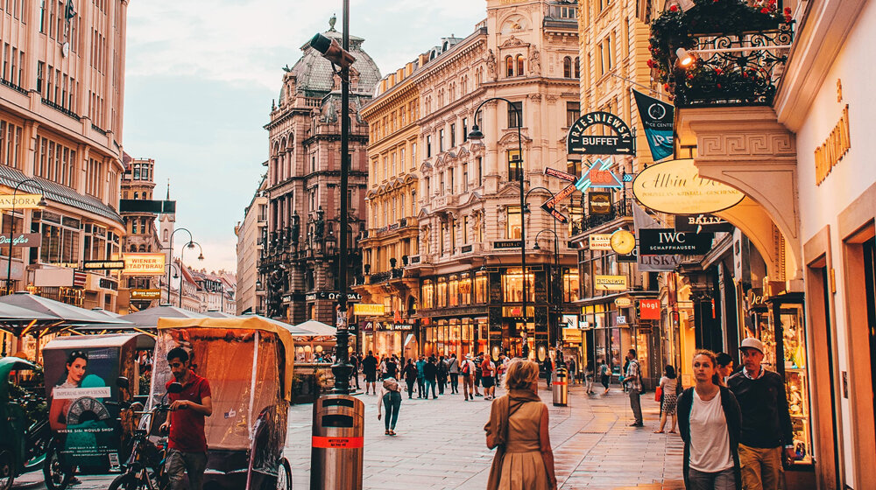

2^{η} ΗΜΕΡΑ: ΞΕΝΑΓΗΣΗ ΣΤΗ ΒΙΕΝΝΗ….

Μετά το πρωινό μας θα αναχωρήσουμε για την ξενάγηση στο Ανάκτορο Σενμπρούν. Θα επισκεφθούμε τα θερινά ανάκτορα της Μαρίας Θηρεσίας, που θεωρούνται ισάξια των Βερσαλλιών. Στη συνέχεια, θα περιηγηθούμε στην περίφημη λεωφόρο του Ρινγκ, όπου θα θαυμάσουμε τα πιο σημαντικά αξιοθέατα της Βιέννης όπως το Δημοτικό Πάρκο, την Όπερα, το τετράγωνο των Μουσείων, την πόλη του Φραγκίσκου Ιωσήφ, το Κοινοβούλιο, το Δημαρχείο το παλιό Αυτοκρατορικό Θέατρο, το Πανεπιστήμιο και την Εκκλησία του Τάμματος, την Φωτίφ Kίρχε….Τέλος, θα καταλήξουμε στον καθεδρικό ναό του Αγίου Στεφάνου και θα περιδιαβούμε στην ιστορική συνοικία της ελληνικής παροικίας. Με το τέλος της ξενάγησης σας συστήνουμε ανεπιφύλακτα να κάνετε μια βόλτα στην Κέρντερστράσσε και να καταλήξετε στο Café Motzart για έναν ζεστό βιεννέζικο καφέ. Για τους λάτρεις της σοκολάτας σας προτείνουμε το Sacher, ένα από τα πιο παλιά και διάσημα ζαχαροπλαστεία της πόλης.

ΚΑΙ ΜΙΑ ΜΑΤΙΑ ΣΤΑ ΚΑΛΥΤΕΡΑ ΣΗΜΕΙΑ ΤΗΣ ΒΙΕΝΝΗΣ…….

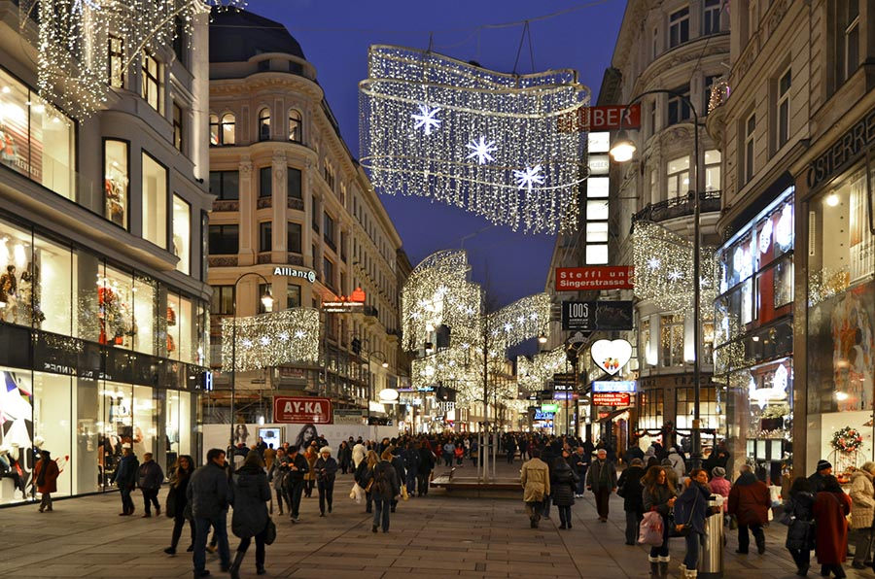

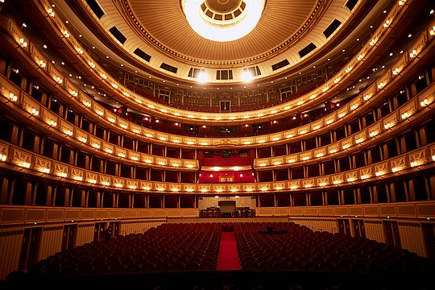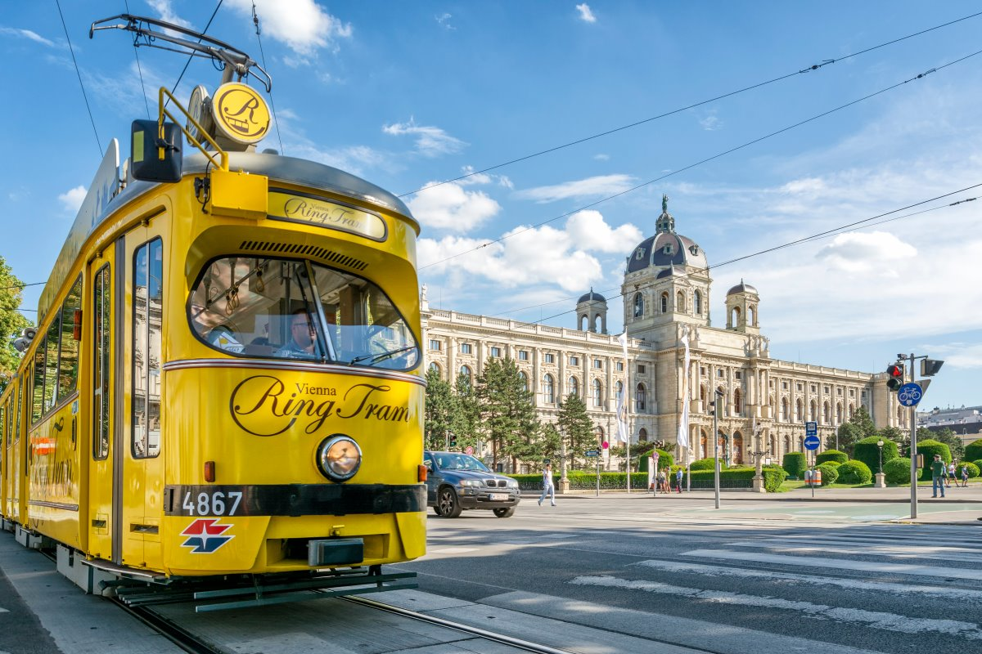

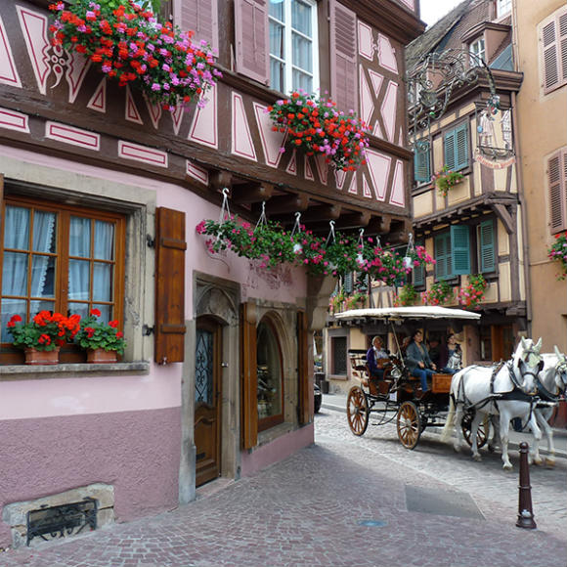

3^{η} ΗΜΕΡΑ: ΒΙΕΝΝΗ-ΒΙΕΝΝΕΖΙΚΑ ΔΑΣΗ- MΑΓΙΕΡΛΙΝΓΚ- ΜΠΑΝΤΕΝ

Σήμερα μετά το πρωινό μας θα αναχωρήσουμε για τα περίχωρα της Βιέννης, τα περίφημα Βιεννέζικα Δάση… Θα ξεκινήσουμε την ξενάγηση μας με το μοναστήρι του Τίμιου Σταυρού, το Xαϊλιγκενκρόιτς. Στη συνέχεια θα κατευθυνθούμε προς το Mάγιερλινγκ, όπου θα δούμε το άλλοτε κυνηγετικό περίπτερο των Αψβούργων, γνωστό από τη θλιβερή ιστορία της αυτοκτονίας του πρίγκιπα Ροδόλφου και της Μαρίας Bετσέρα. Τέλος, θα κλείσουμε την περιήγησή μας με μια επίσκεψη στην γνωστή λουτρόπολη Μπάντεν. Φυσικά θα έχουμε ελεύθερο χρόνο για να τον αξιοποιήσετε όπως εσείς θέλετε….

4^{η} ΗΜΕΡΑ ΒΙΕΝΝΗ- ΣΑΛΤΣΜΠΟΥΡΓΚ

Μετά το πρόγευμα θα αναχωρήσουμε για την ημερήσια εκδρομή στο μαγευτικό Σάλτσμπουργκ, τη γενέτειρα πόλη του Μότσαρτ. Κατά την διάρκεια της διαδρομής προς το γραφικό Σάλτσμπουργκ θα συναντήσουμε την περιοχή των Λιμνών της Salzkammergut. Μόλις φτάσουμε θα περάσουμε από τους κήπους του ανακτόρου Μίραμπελ και τον ποταμό Salzach. Διασχίζοντας τα σοκάκια της πόλης θα επισκεφτούμε το σπίτι του Μότσαρτ. Στη συνέχεια, θα περιηγηθούμε στο Δημαρχείο, τον Καθεδρικό Ναό της πόλης και το Αβαείο του Αγίου Πέτρου. Φυσικά θα έχουμε ελεύθερο χρόνο για καφέ και βόλτα στα γραφικά δρομάκια του ιστορικού κέντρο με τις μεσαιωνικές καμάρες και τις περίτεχνες προσόψεις. Όποιος/α επιθυμεί έχει την δυνατότητα να ανέβει με το τρενάκι στο μεσαιωνικό κάστρο Hohensalzburg, το οποίο είναι το βασικότερο αξιοθέατο της πόλης. Αξίζει να σημειωθεί πως το συγκεκριμένο κάστρο αποτελεί το πιο καλοσυντηρημένο κάστρο της Κεντρικής Ευρώπης! Ακόμη, είναι χτισμένο στα 119 μέτρα γεγονός που το καθιστά ορατό από όλα τα σημεία και από εκεί μπορεί κάποιος/α να θαυμάσει την πόλη από ψηλά, το ποτάμι που τη διασχίζει και την ευρύτερη περιοχή των Άλπεων , με τις χιονισμένες κορυφές…. Η εικόνα θα μπορούσε να χαρακτηριστεί ως μαγευτική!! Το βράδυ θα επιστρέψουμε στη Βιέννη είτε για ξεκούραση είτε για λίγη…νυχτερινή διασκέδαση!!

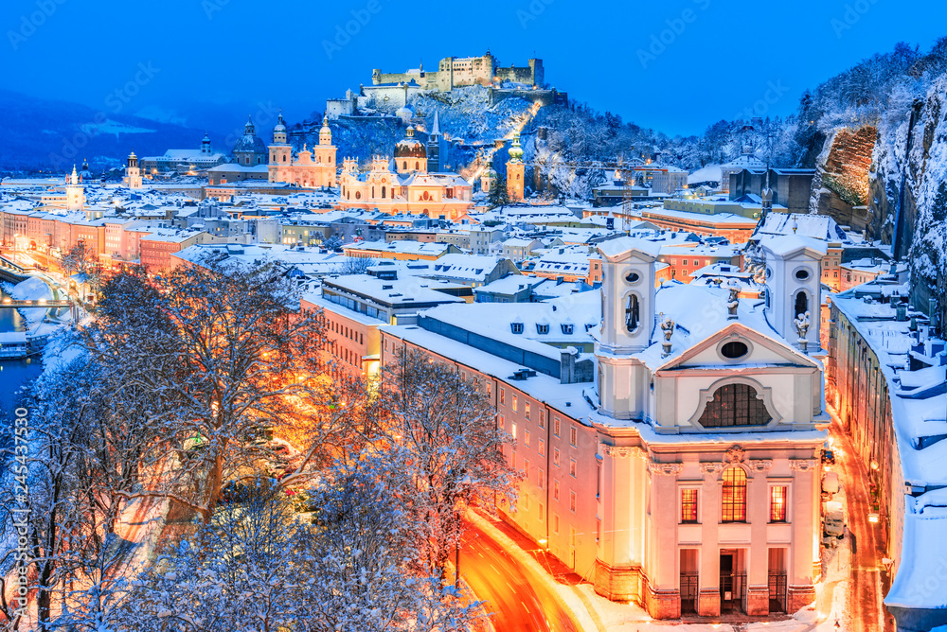

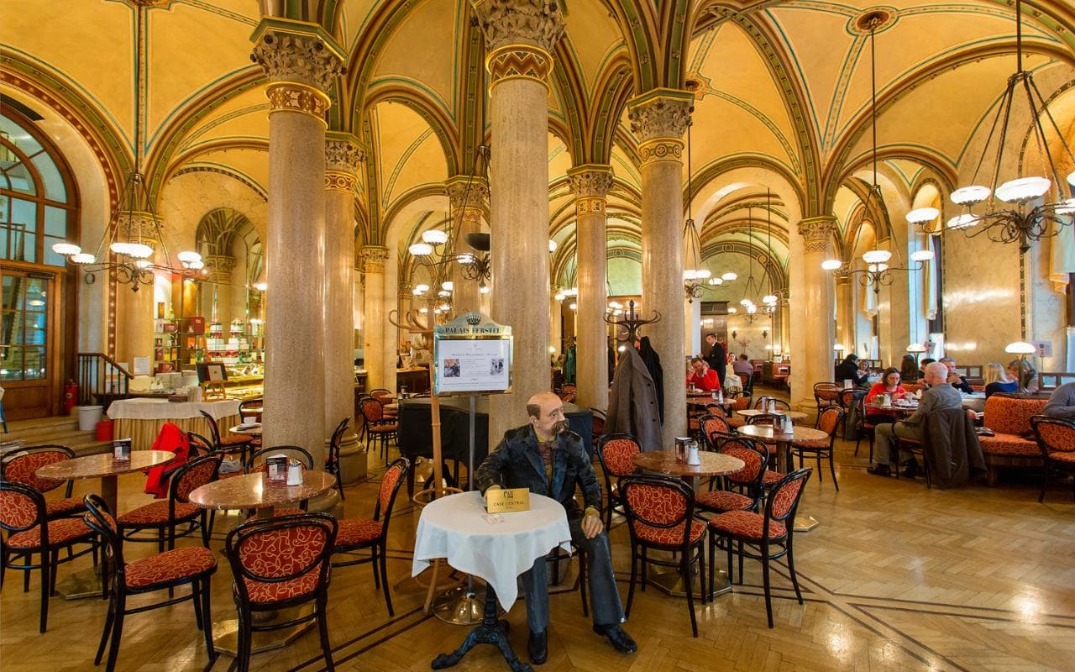

5^{η} ΗΜΕΡΑ: ΕΛΕΥΘΕΡΗ ΜΕΡΑ ΣΤΗΝ ΒΙΕΝΝΗ - ΠΤΗΣΗ ΓΙΑ ΤΗΝ ΑΘΗΝΑ
Μετά το πρόγευμα στο ξενοδοχείο μας θα μεταφερθούμε στο αεροδρόμιο όπου θα πάρουμε την πτήση της επιστροφής για την Αθήνα.

ΗΜΕΡΟΜΗΝΙΑ | ΑΝΑΧΩΡΗΣΗ | ΕΠΙΣΤΡΟΦΗ
16-20/12 | OS 804 ATH 07:15 - VIE 08:30 | OS 801 VIE 09:30- ATH 12:40
ΠΤΗΣΕΙΣ

ΞΕΝΟΔΟΧΕΙΑ

ΞΕΝΟΔΟΧΕΙΟ | ΤΙΜΗ ΑΝΑ ΑΤΟΜΟ | ΕΠΙΒΑΡΥΝΣΗ ΜΟΝΟΚΛΙΝΟΥ | ΠΑΙΔΙΚΗ ΤΙΜΗ  2-12 ΕΤΩΝ ΣΕ EXTRA ΚΡΕΒΑΤΙ
BEST WESTERN AMEDIA 4* | 375 € | 140€ | 295€
INTERCONTINENTAL 5* | 495€ | 160€ | 395€

ΠΕΡΙΛΑΜΒΑΝΟΝΤΑΙ

- ΑΕΡΟΠΟΡΙΚΑ ΕΙΣΙΤΗΡΙΑ ΑΘΗΝΑ-ΒΙΕΝΝΗ-ΑΘΗΝΑ ΜΕ ΑΠΕΥΘΕΙΑΣ ΠΤΗΣΕΙΣ AUSTRIAN AIRLINES
- ΔΙΑΜΟΝΗ ΣΤΑ ΚΑΛΥΤΕΡΑ ΞΕΝΟΔΟΧΕΙΑ 4*, 5* ΤΗΣ ΕΠΙΛΟΓΗΣ ΣΑΣ ΜΕ ΠΡΩΙΝΟ ΣΕ ΜΠΟΥΦΕ
- ΞΕΝΑΓΗΣΗ ΤΗΣ ΠΟΛΗΣ ΚΑΙ ΣΤΑ ΘΕΡΙΝΑ ΑΝΑΚΤΟΡΑ SCHÖBRUNΝ,ΜΕ ΕΛΛΗΝΟΦΩΝΟ ΞΕΝΑΓΟ
- ΕΠΙΣΚΕΨΗ ΣΤΗ ΧΡΙΣΤΟΥΓΕΝΝΙΑΤΙΚΗ ΑΓΟΡΑ ΤΗΣ ΒΙΕΝΝΗΣ
- ΕΚΔΡΟΜΗ ΣΤΑ ΒΙΕΝΝΕΖΙΚΑ ΔΑΣΗ
- ΟΛΟΗΜΕΡΗ ΕΚΔΡΟΜΗ ΣΤΟ ΣΑΛΤΣΜΠΟΥΡΓΚ
- ΜΕΤΑΦΟΡΕΣ ΑΠΟ ΚΑΙ ΠΡΟΣ ΤΟ ΑΕΡΟΔΡΟΜΙΟ
- ΕΝΗΜΕΡΩΤΙΚΑ ΕΝΤΥΠΑ
- ΤΑΞΙΔΙΩΤΙΚΗ ΑΣΦΑΛΕΙΑ ΑΣΤΙΚΗΣ ΕΥΘΥΝΗΣ
- ΑΣΦΑΛΕΙΑ COVID-19

ΔΕΝ ΠΕΡΙΛΑΜΒΑΝΟΝΤΑΙ

- ΦΟΡΟΙ ΑΕΡΟΔΡΟΜΙΩΝ (190 €)
- ΕΙΣΟΔΟΙ ΜΟΥΣΕΙΩΝ- ΑΝΑΚΤΟΡΩΝ ΚΑΙ ΣΤΑ ΔΙΑΦΟΡΑ ΑΞΙΟΘΕΑΤΑ
- Ο,ΤΙ ΑΝΑΦΕΡΕΤΑΙ ΩΣ ΠΡΟΑΙΡΕΤΙΚΟ Ή ΠΡΟΤΕΙΝΟΜΕΝΟ ΚΑΙ Ο,ΤΙ ΔΕΝ ΑΝΑΓΡΑΦΕΤΑΙ ΣΤΑ ΠΕΡΙΛΑΜΒΑΝΟΜΕΝΑ

ΣΗΜΕΙΩΣΗ: Οι ξεναγήσεις, εκδρομές περιηγήσεις είναι ενδεικτικές και δύναται να αλλάξει η σειρά που θα πραγματοποιηθούν.

ΓΙΑ ΟΠΟΙΑΔΗΠΟΤΕ ΠΕΡΑΙΤΕΡΩ ΠΛΗΡΟΦΟΡΙΑ ΘΑ ΧΑΡΟΥΜΕ ΝΑ ΣΑΣ ΕΞΥΠΗΡΕΤΗΣΟΥΜΕ!
www.lazaristravel.com

